

亞太業餘錦標賽 南韓李昌佑奪冠
法新社 – 2013年10月27日 下午11:05
- 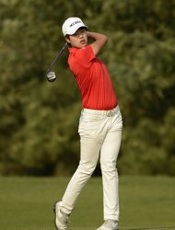看相片
亞太業餘錦標賽 南韓李昌佑奪冠
（法新社北京27日電） 南韓高球新秀李昌佑今天技壓群雄，贏得亞太業餘錦標賽冠軍，也取得參加明年美國名人賽（US Masters）的門票，中國大陸的關天朗衛冕失利，並列第八。
19歲的李昌佑今天穩住陣腳，以70桿作收，四輪總成績是低於標準桿三桿的281桿，登上王座。日本的谷川翔平（Shohei Hasegawa）以三桿差距排名第二。
李昌佑如今將繼15歲的關天朗之後，進軍美國名人賽，也有機會取得參加英國公開賽（British Open）的資格。
尋求衛冕的關天朗大受挫折，今天揮出73桿，總成績是289桿，落後李昌佑八桿，和另外三人並列第八。

